**Elektrotehnički fakultet u Beograd**

**Principi Softverskog Inženjerstva (SI3PSI)**

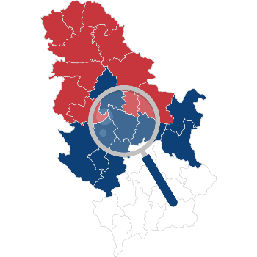

**Explore Serbia**

**Članovi tima**

**Miloš Brković 2019/0599**

**Antonija Vasiljević 2019/0501**

**Nikola Bjelobaba 2019/0442**

**Marko Jovanović 2018/0607**

**Specifikacija scenarija upotrebe funkcionalnosti kreiranja objave**

**Verzija 1.1**

**Istorija izmena**

|  |  |  |  |
| --- | --- | --- | --- |
| **Datum** | **Verzija** | **Kratak opis** | **Autor** |
| 23.3.2022. | 1.0 | Početna verzija | Marko Jovanović |
| 11.4.2022 | 1.1 | Ispravljena verzija nakon inspekcije | Marko Jovanović |
|  |  |  |  |
|  |  |  |  |

**Sadržaj**

**1. Uvod** 4

1.1 Rezime 4

1.2 Namena dokumenta i ciljne grupe 4

1.3 Reference 4

1.3 Otvorena pitanja 4

**2. Scenario kreiranja objave 4**

2.1. Kratak opis 4

2.2. Tok događaja 5

2.3. Posebni zahtevi 5

2.4. Preduslovi 5

2.5. Posledice 5

# **Uvod**

## **Rezime**

Definisanje scenarija upotrebe kreiranja objave

## **Namena dokumenta i ciljne grupe**

Dokument će koristiti svi članovi projektnog tima u razvoju projekta i testiranju, a može se koristiti i pri pisanju uputstva za upotrebu.

## **Reference**

1. Projektni zadatak
2. Uputstvo za izradu specifikacije upotrebe(SSU) i prototipa korisničkog interfejsa.

## **Otvorena pitanja**

|  |  |  |
| --- | --- | --- |
| **Redni broj** | **Opis** | **Rešenje** |
| 1. |  |  |
| 2. |  |  |
| 3. |  |  |
| 4. |  |  |

# **Scenario brisanja korisnika od strane administratora**

## **Kratak opis**

Pisac ima mogućnost da kreira novu objavu. Za svaku objavu naznačava za koju opštinu je objava vezana. Mora da postavi naslov i piše tekst. U okviru teksta može da doda slike. Za svaku objavu može da doda proizvoljan broj tagova koje mu sistem nudi. Kategorije tagova su: istorijska ličnost, spomenik, crkva/manastir, tvrđava, arheološko nalazište, park prirode. Ukoliko u nekoj kategoriji ne postoji tag potreban piscu, može da doda novi tag. Nova objava mora biti odobrena od strane administratora. Za svaku objavu prikazuje se prosečna ocena. Svaka objava će imati svoj osnovni tag koji predstavlja kategoriju i nalaziće se u posebnom odeljku za istu.

**Tok dogadjaja**

Glavni tok događaja:

1. Korisnik se uloguje na svoj nalog i bira opciju za pisanje objave
2. Korisnik unosi naslov objave a zatim i region/opštinu za koju je objava vezana
3. Nakon toga, korisnik u polje za tekst unosi sadržaj koji želi da objavi uz mogućnost dodavanja slika
4. Korisnik odabira kateogriju objave
5. Nakon kategorije, moguće je dodati proizvoljan broj tagova
6. Korisnik završava radnju pritiskom na dugme i sistem preuzima objavu

Prvi alternativni tok događaja (unošenje nepostojećeg taga):

5a. Ako tag koji korisnik želi da unese nije ponuđen, korisnik može da pošalje zahtev da se on doda u sistem

**Posebni zahtevi**

Nema.

## **Preduslovi**

Da bi se izvršila ova radnja potrebno je da korisnik ima nalog

**Posledice**

Korisnik je uspešno kreirao objavu.